Cuentas a pagar, visualización de facturas

Selecciona Cuentas a pagar, Facturas.
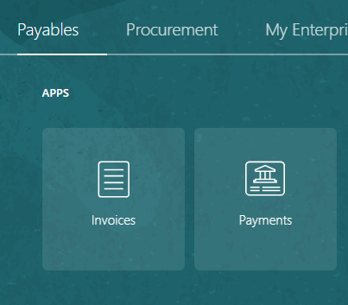

A la derecha selecciona la página de tareas o la lupa.
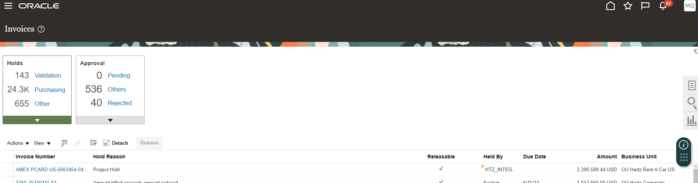

Cuando selecciones la página de la tarea, haz clic en Gestionar facturas.
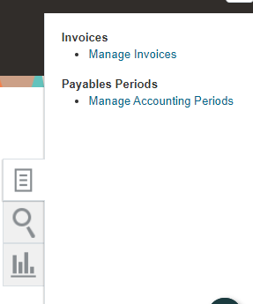

La página de búsqueda en blanco se llenará.
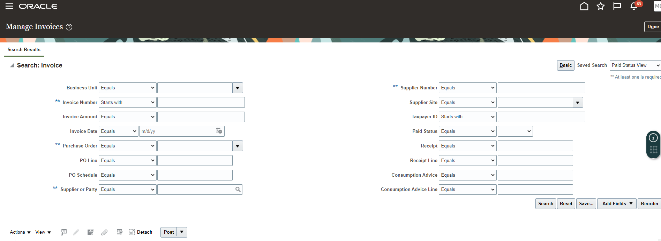
Usa cualquier campo para buscar por algún campo elige permitir iguales, contain, etc.
En el siguiente ejemplo, buscamos por número de factura. Introduce el número de factura y selecciona buscar.
El número de factura y los pequeños detalles se rellenarán en el formulario. Selecciona el número de factura en azul.
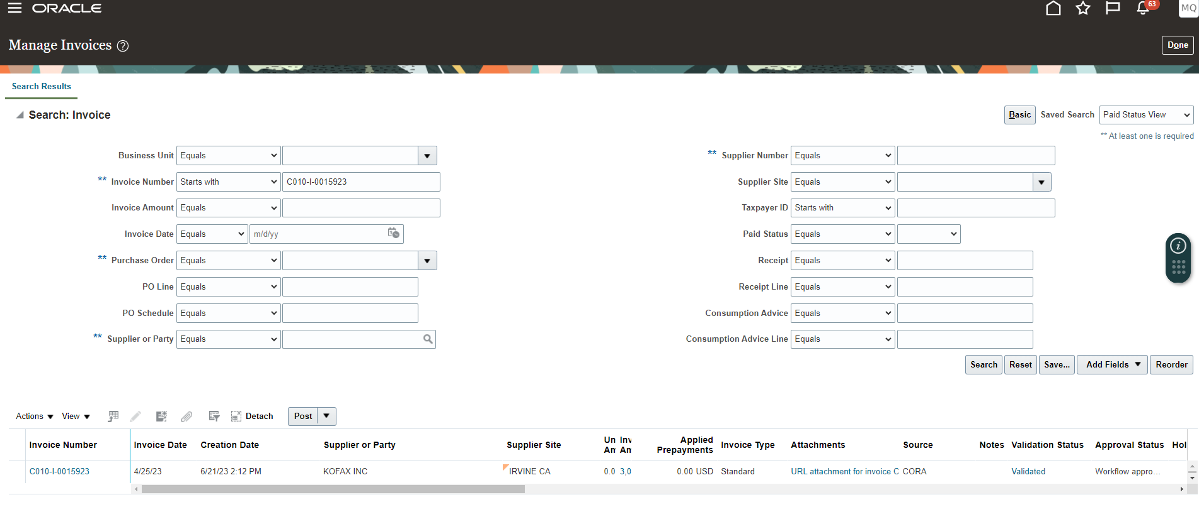

Selecciona cada subtítulo 'líneas, bloqueos y aprobaciones, pagos, cuotas' para ver varios detalles. En la parte superior derecha de los detalles de la factura, busca archivos adjuntos; si el nombre de un documento aparece en azul, este es un hipervínculo al documento de la factura. En algunos casos, el enlace no funciona, contacta con el servicio de atención al cliente hertzracap@ap-hertz.com solicitar una copia de la factura.
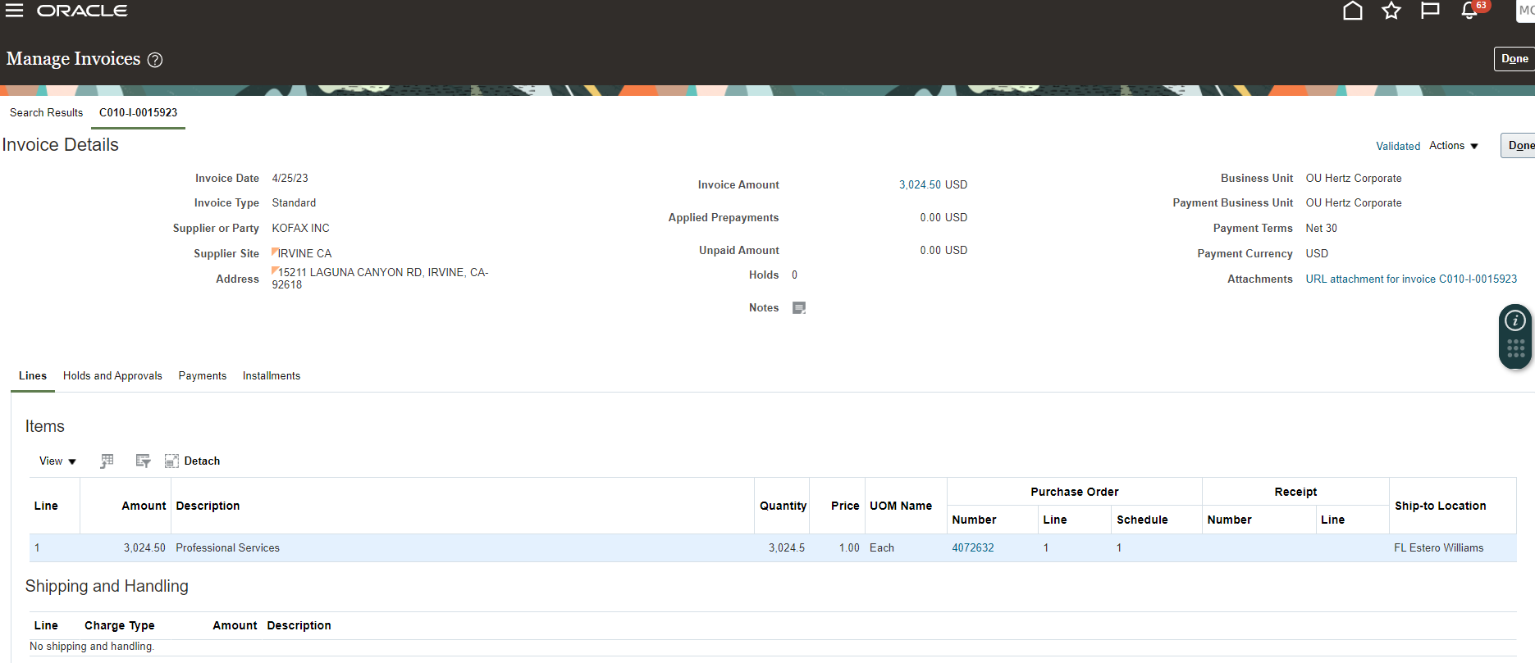

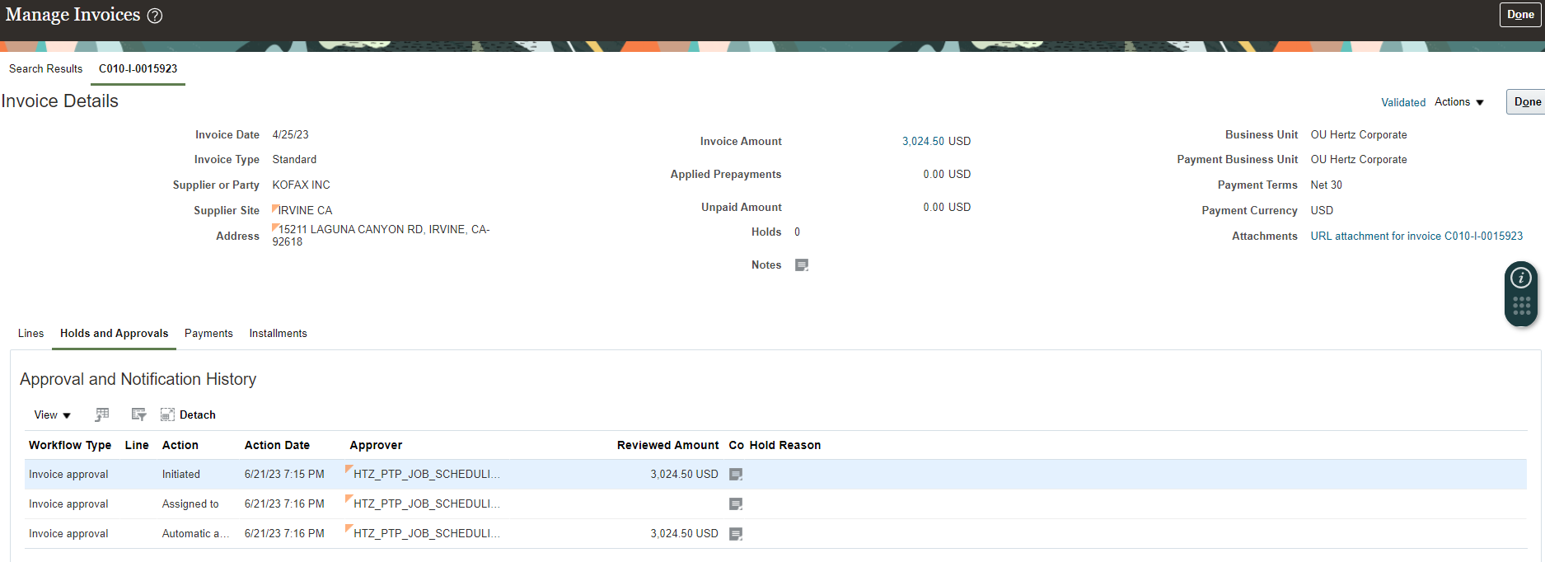
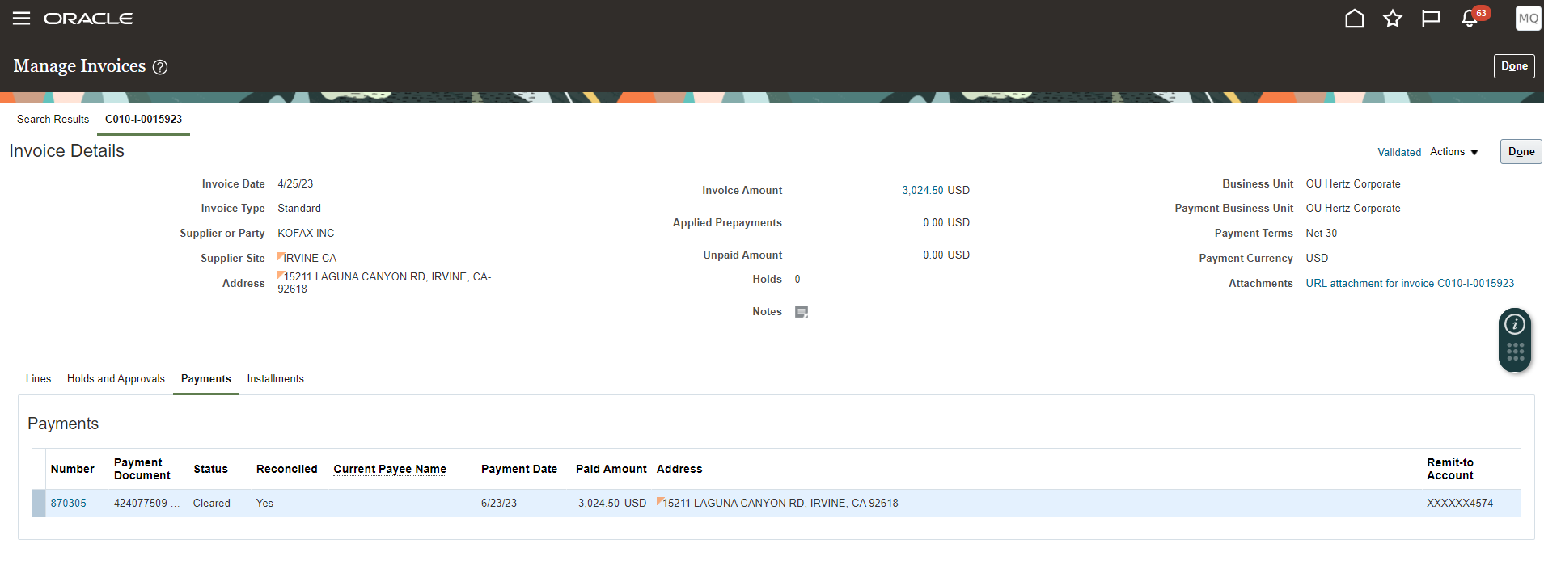
Mensajes de error de factura y visualización de FileNet
Cuando selecciones el enlace de la factura, puedes revisar que esta conexión no es un mensaje privado. En la parte inferior derecha del mensaje, haz clic en Proceder a fnlink.hertz.com. Este es un sitio seguro; una vez seleccionado, el siguiente mensaje rara vez volverá a aparecer.
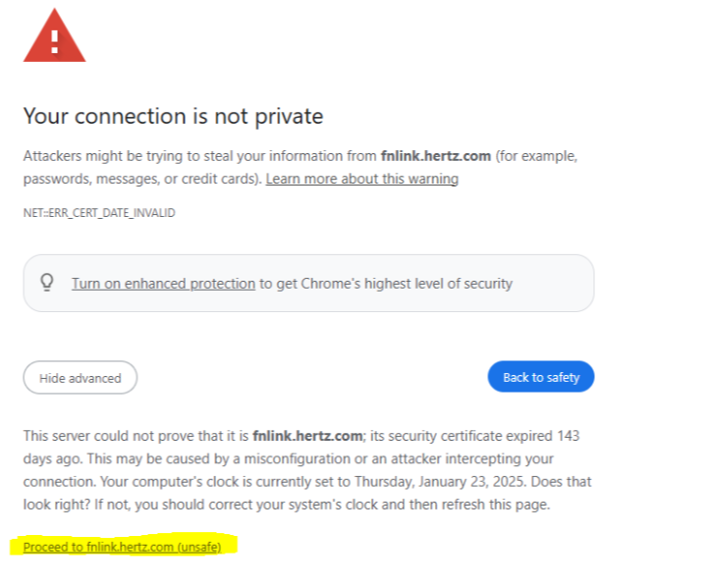
Cuando veas este mensaje de error, la factura deberá obtenerse de Cuentas a pagar.
Envía un correo a la AP en hertzracap@ap-hertz.com para solicitar una copia.
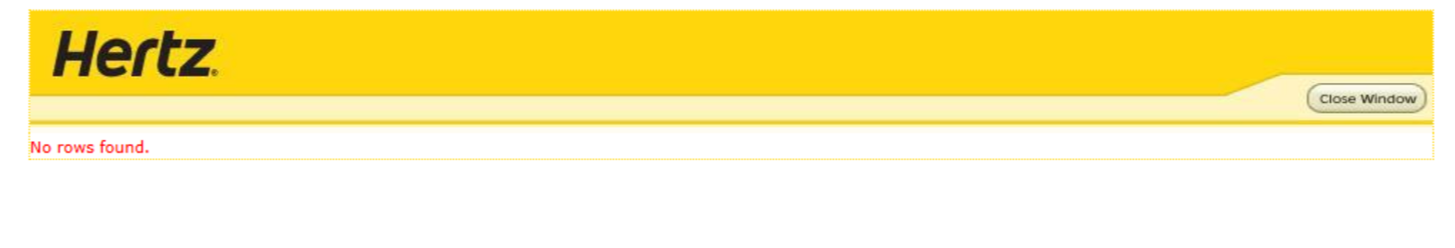
Si necesitas buscar una factura por historial de mantenimiento del vehículo: número de número de matrícula o de unidad, accede a: FileNet
Busca por mantenimiento del vehículo, abre el archivo de todas las búsquedas para seleccionar
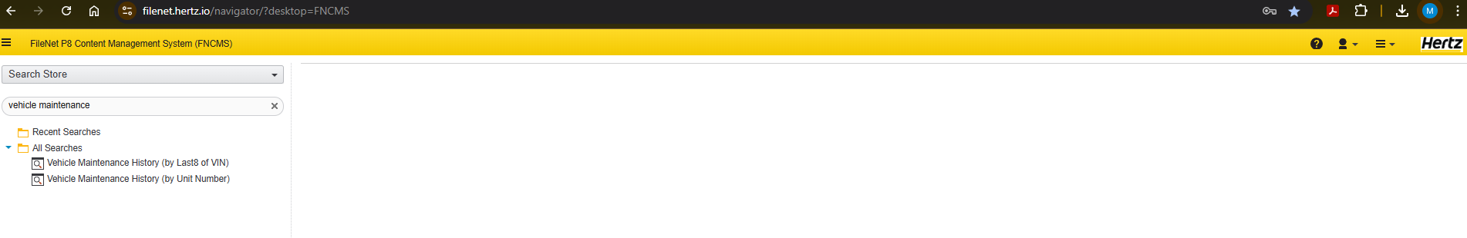
Para ver todas las búsquedas de facturas disponibles, haz clic en las tres líneas y selecciona la lupa de búsqueda
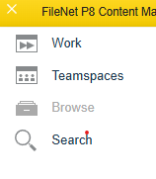
Se llenarán todas las vistas disponibles, selecciona la que deseas usar, por ejemplo Cuentas a pagar por (número de factura), introduce los criterios de búsqueda y selecciona el botón azul de búsqueda.
